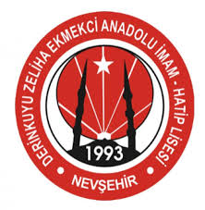
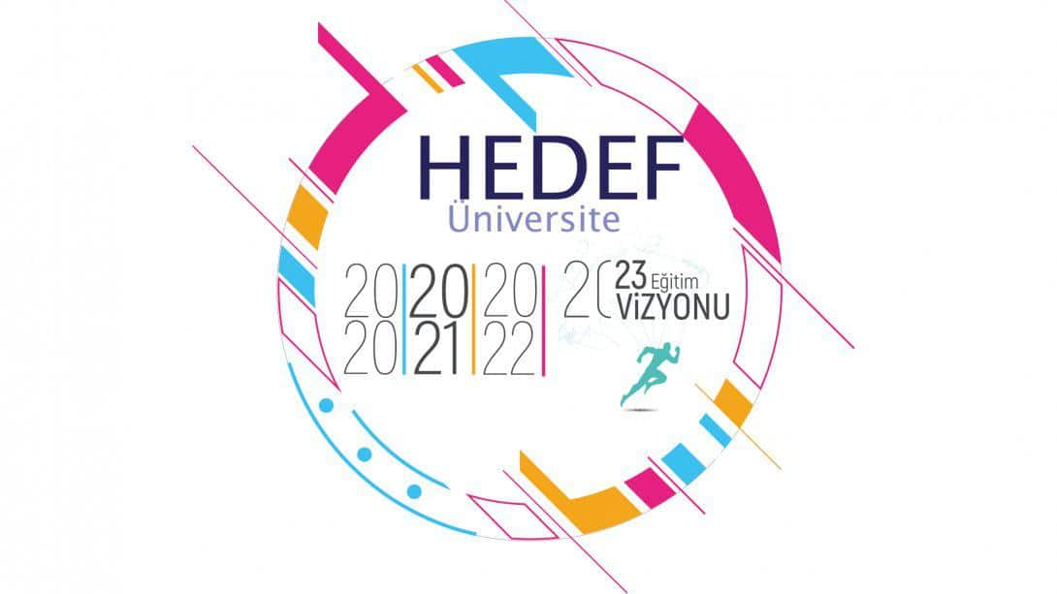

DERİNKUYU ZELİHA EKMEKCİ ANADOLU İMAM HATİP LİSESİ
2022-2023 EĞİTİM ÖĞRETİM YILI HEDEF 2023 ÜNİVERSİTE HAZIRLIK
PROGRAMI YILLIK EYLEM PLANI
AYLAR | HAFTA | YAPILACAK ÇALIŞMALAR
EYLÜL | 1 | Seminer haftası
 | 2
 | 3 | Okul akademik takip komisyonunun oluşturulması
 | 4 | 12.sınıflara YKS sisteminin anlatılması
EKİM | 1 | 12.sınıflara "Verimli Ders Çalışma" konulu seminerin sunulması
 | 2 | 12.sınıflar için koçluk sisteminin uygulamaya konulması. Velilerle işbirliği için sunum yapılması veliye.12.sınıflara "Zaman Yönetimi" konulu seminerin sunulmasıTakip edilecek 2022-2023 üniversite hazırlık programının hazırlanması  Hedef 2023 koordinatörünün Hedef 2023 Faaliyet sunusunu okul öğretmenlerine faaliyet sunusunun gerçekleştirilmesi
 | 3 | Üniversite Hazırlık Programıyla İlgili Afiş Broşür, Sosyal medya Çalışmalarının Gerçekleştirilmesi  Hedef 2023 üniversite hazırlık programının tanıtım çalışmalarının yapılması.  a. Öğretmen bilgilendirme çalışması.  b. Öğrenci bilgilendirme çalışması.  c. Veli bil12.sınıflara TYT denemesi yapılması  gilendirme çalışması.
 | 4 | 12.sınıflara TYT denemesi yapılması  Deneme sonuçlarının analizi ve geribildirim  "Öğrenci Koçluğu" çalışması yürüten öğretmenlerden, "Öğrenci Koçluk Değerlendirme Dosyası"nın alınması
KASIM | 1 | 12.sınıflara yetenek ilgi değer ve meslek ilişkisinin anlatılması
 | 2 | "Mesleki Rehberlik" çalışmaları doğrultusunda üniversite tanıtımları, alan bilgilendirme faaliyetlerinin gerçekleştirilmesi
 | 3 | Din Öğretimi Genel Müdürlüğünce yayınlanan "Hedef 2023" anket çalışmalarına katılımın sağlanması.  a. Okul idarecileri ve öğretmen bilgilendirme çalışması ve anket uygulaması.  b. Öğrenci bilgilendirme çalışması ve anket uygulaması.  c. Veli bilgilendirme çalışması ve anket uygulaması.
 | 4 | 12.sınıflara TYT denemesi yapılması  Deneme sonuçlarının analizi ve geribildirim  "Öğrenci Koçluğu" çalışması yürüten öğretmenlerden, öğrenci koçluk değerlendirme dosyasının alınması
ARALIK | 1 | Okul rehberlik servisi tarafından, DYK'ya katılan öğrencilere yönelik devamsızlık ve üniversite hedefinden uzaklaşma riski taşıyan öğrencilerin tespit edilmesi. Bu öğrencilerin aileleri ile irtibata geçilerek gerekli eylem planının hazırlanması ve uygulanması  12. sınıf öğrencilerinin yorum ve muhakeme gücünü artırması amacıyla meslek derslerinde MEB Din Öğretimi Genel Müdürlüğü tarafından hazırlanan meslek dersleri çoktan seçmeli sorularının öğrencilere test şeklinde verilerek "Meslek Dersleri Soru Çözüm Saati" uygulamasının gerçekleştirilmesi
 | 2 | DYK'ya katılan öğrencilere ve bu kurslarda görev alan öğretmenlere yönelik motivasyon amaçlı seminer vb. etkinliklerin okul müdürlüğü tarafından planlanması ve uygulanması.
 | 3 | 2022 Yüksek Öğretim Kurumları Sınavında (YKS) başarılı olmuş öğrenci/öğrencilerin sınava hazırlanan öğrencilerle buluşturulması
 | 4 | 12.sınıflara TYT denemesi yapılması  Deneme sonuçlarının analizi ve geribildirim  "Öğrenci Koçluğu" çalışması yürüten öğretmenlerden, öğrenci koçluk değerlendirme dosyasının alınması
OCAK | 1 | Mesleki Rehberlik çalışmaları doğrultusunda üniversite tanıtımları, alan bilgilendirme faaliyetlerinin gerçekleştirilmesi  Motivasyon seminerlerinin düzenlenmesi
 | 2 | 2022-MSÜ Milli Savunma Üniversitesi Askeri Öğrenci Aday Belirleme Sınavına yönelik rehberlik servisiyle iş birliği yaparak öğrencilerin bilgilendirilmesi ve başvuru yapmalarının sağlanması
 | 3 | 12.sınıflara YKS denemesi yapılması  Deneme sonuçlarının analizi ve geribildirim  "Öğrenci Koçluğu" çalışması yürüten öğretmenlerden, öğrenci koçluk değerlendirme dosyasının alınması
 | 4 | YARIYIL TATİLİ Dyk ve soru çözme, deneme kampı
ŞUBAT | 1 | YARIYIL TATİLİ
 | 2 | Mesleki Rehberlik çalışmaları doğrultusunda üniversite tanıtımları, alan bilgilendirme faaliyetlerinin gerçekleştirilmesi
 | 3 | 2022- Yükseköğretim Kurumları Sınavına yönelik rehberlik servisiyle iş birliği yaparak öğrencilerin bilgilendirilmesi ve başvuru yapmalarının sağlanması
 | 4 | 12.sınıflara YKS denemesi yapılması  Deneme sonuçlarının analizi ve geribildirim  "Öğrenci Koçluğu" çalışması yürüten öğretmenlerden, öğrenci koçluk değerlendirme dosyasının alınması
MART | 1 | Mesleki Rehberlik" çalışmaları doğrultusunda üniversite tanıtımları, alan bilgilendirme faaliyetlerinin gerçekleştirilmesi
 | 2 | 11. sınıflara yönelik "Seviye Tespit Sınavı"'nın uygulanması
 | 3 | 12.sınıflara YKS denemesi yapılması
 | 4 | Deneme sonuçlarının analizi ve geribildirim  "Öğrenci Koçluğu" çalışması yürüten öğretmenlerden, öğrenci koçluk değerlendirme dosyasının alınması
NİSAN | 1 | Mesleki Rehberlik çalışmaları doğrultusunda üniversite tanıtımları, alan bilgilendirme faaliyetlerinin gerçekleştirilmesi  Farklı meslek gruplarından yetkin kişilerin öğrencilerin alanları (Say-Eşit Ağırlık- Sözel) doğrultusunda buluşturulması
 | 2 | Sınav Kaygısı, Sınav Stratejileri, Motivasyon,Zamanı etkili kullanma .. vb konularda seminerlerin gerçekleştirilmesi.
 | 3 | Seviye Tespit Sınavının Uygulanması (11. sınıftan 12. sınıfa geçeceklere yönelik )
 | 4 | 12.sınıflara YKS denemesi yapılması  Deneme sonuçlarının analizi ve geribildirim  "Öğrenci Koçluğu" çalışması yürüten öğretmenlerden, öğrenci koçluk değerlendirme dosyasının alınması
MAYIS | 1 | 2020 Yüksek Öğretim Kurumları Sınavının (YKS) 12. sınıflara uygulanması.  Liseden üniversiteye giden öğrencilerle buluşma
 | 2 | 2021 Yüksek Öğretim Kurumları Sınavının (YKS) 12. sınıflara uygulanması.
 | 3 | 2022 Yüksek Öğretim Kurumları Sınavının (YKS) 12. sınıflara uygulanması.
 | 4 | Deneme sonuçlarının analizi ve geribildirim  Sınav Öncesi ve sınav günü yapılacaklarla ilgili rehberlik servisi aracılığıyla öğrenci ve velilere bilgilendirme çalışmasının yapılması
HAZİRAN |  | "Öğrenci Koçluğu" çalışması yürüten öğretmenlerden, öğrenci koçluk değerlendirme dosyasının alınması.Genel analiz ve geribildirim  Koçluk sisteminin ve diğer yapılan çalışmaların değerlendirilmesi.

GÖKNUR GÜLER MURAT DEMİRTAŞ
Koordinatör Öğretmen Okul Müdürü

OLUR
14/09/2022
MURAT DEMİRTAŞ
Okul Müdürü

